Приложение Е
Диаграмма классов

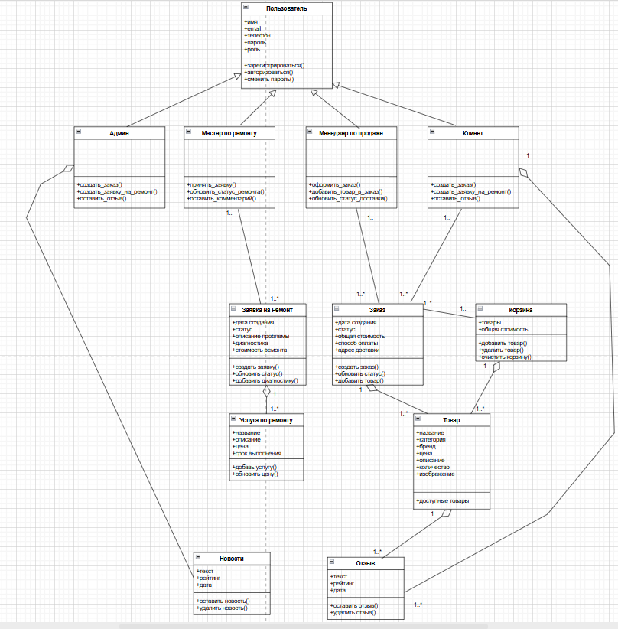
Рисунок Е.1 – Диаграмма классов

